FICHA DE IDENTIFICAÇÃO

📷 FOTO DO ANIMAL (S):
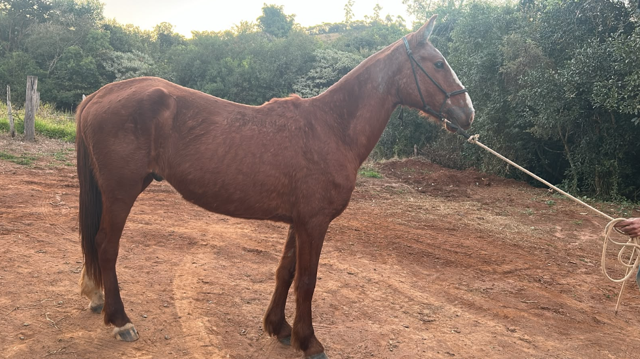

🔎 CARACTERÍSTICAS DO ANIMAL (S):
Quantidade: 01
Espécie: Equina
Sexo: Macho
Porte: Grande
Pelagem: Cor Alazã
Raça: Meio sangue quarto de milha
Características particulares: Mancha branca na testa
Local onde foi recolhido: Av. Dr. Alberto Cambraia Neto, frente a Exposição
Data do recolhimento: 01/07/2026
Identificação/Registro: 058

